Раздел 1. Цель работы
Цель работы - реализовать загрузку очищенных данных в спроектированное хранилище и выполнить миграцию данных из плоских файлов в реляционную базу данных.
Задачи работы:
1. установить и настроить СУБД PostgreSQL;
2. создать базу данных и таблицы по спроектированной схеме;
3. загрузить данные из CSV-файлов в таблицы;
4. проверить целостность и полноту загруженных данных;
5. создать индексы для оптимизации запросов.
Загружается очищенный набор data_cleaned.csv (10 000 записей, 28 полей), полученный ETL-процессом в практической работе № 4, в хранилище со схемой «звезда», спроектированное в практической работе № 5: пять измерений и две таблицы фактов.
Раздел 2. Настройка инфраструктуры
Использована свободная СУБД PostgreSQL - рекомендованный методическими указаниями вариант. Использован вариант А - локальная установка СУБД с клиентом pgAdmin. Для воспроизведения на другом компьютере подготовлен файл docker-compose.yml (вариант Б): команда docker compose up -d поднимает тот же сервер с теми же параметрами.
Сервер настроен так, чтобы подключение было как к реальному серверу: доступ по TCP (localhost:5432) только с паролем (метод scram-sha-256 в pg_hba.conf). Параметры подключения приведены в таблице 1, версии ПО - в таблице 2.
Таблица 1 - Параметры подключения к базе данных
Параметр | Значение | Переменная окружения
Хост | localhost | DB_HOST
Порт | 5432 | DB_PORT
База данных | ai_project | DB_NAME
Пользователь | postgres | DB_USER
Пароль | задаётся при установке | DB_PASSWORD
Схема хранилища | dwh | -
Аутентификация | scram-sha-256 (по паролю) | -

Пароль не записывается в код: скрипты читают параметры из переменных окружения, а значения по умолчанию совпадают с примером из методических указаний.
Таблица 2 - Версии программного обеспечения
Компонент | Версия | Назначение | Лицензия
PostgreSQL | 16.14 | СУБД хранилища | PostgreSQL License
pgAdmin 4 / psql | в комплекте | Клиенты: проверочные запросы, снимки экрана | PostgreSQL License
Python | 3.11.15 | Скрипты загрузки и проверки | PSF License
pandas | 3.0.6 | Чтение CSV, построение таблиц измерений и фактов | BSD-3-Clause
SQLAlchemy | 2.1.3 | Подключение, транзакции, to_sql | MIT
psycopg2 | 2.9.13 | Драйвер PostgreSQL, команда COPY | LGPL
Docker (необязательно) | postgres:16 | Альтернативный способ развертывания | Apache-2.0

Создание базы данных и таблиц:
CREATE DATABASE ai_project;
\c ai_project
\i ../Лаба_5/sql/01_create_schema.sql -- схема dwh, 7 таблиц
\i ../Лаба_5/sql/02_reference_data.sql -- справочные измерения
\i ../Лаба_5/sql/03_views.sql -- аналитические представления
В программе загрузки эти же скрипты выполняются автоматически в начале транзакции. Созданные таблицы схемы dwh показаны на рисунке 1: семь таблиц с комментариями из DDL.
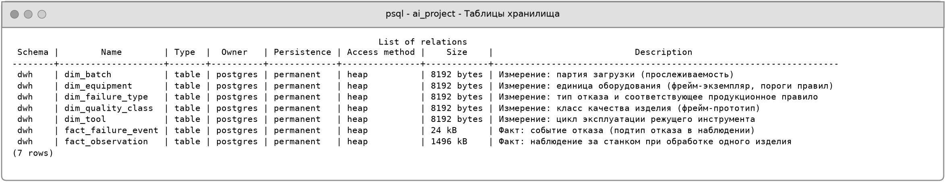
Рисунок 1 - Таблицы хранилища
Раздел 3. Процесс загрузки данных
3.1. Выбор способа загрузки
Перед написанием программы загрузки четыре способа загрузки из методических указаний сравнены на одних и тех же 10 000 строках таблицы фактов (программа bench_load.py, медиана трёх запусков, таблица 3).
Таблица 3 - Сравнение способов загрузки 10 000 строк
Способ | Время, с | Относительно COPY
INSERT по одной строке | 1,519 | в 11,7 раза медленнее
pandas.to_sql (executemany) | 1,010 | в 7,8 раза медленнее
INSERT множественный (to_sql, method=multi) | 4,906 | в 37,8 раза медленнее
COPY FROM STDIN | 0,130 | -

Команда COPY оказалась самой быстрой - 0,13 с, в 12 раз быстрее построчной вставки: СУБД получает данные одним потоком и не разбирает отдельную команду на каждую строку. Неожиданный результат дал множественный INSERT: в SQLAlchemy 2 обычный to_sql уже группирует строки (режим insertmanyvalues), а параметр method=multi строит одну огромную команду с десятками тысяч параметров, разбор которой обходится дороже. Поэтому выбрана комбинация: таблицы фактов загружаются командой COPY, небольшие измерения - через pandas.to_sql, что короче в коде и на 120 строках по времени не отличается.
3.2. Скрипт загрузки
Программа load_dwh.py выполняет загрузку в одной транзакции. Если любой шаг завершится ошибкой (нарушение ограничения, обрыв соединения), транзакция откатывается и хранилище остаётся в исходном состоянии - частично загруженных данных не бывает. Основные фрагменты:
DB_NAME = os.getenv('DB_NAME', 'ai_project') # параметры - из окружения
DB_PASSWORD = os.getenv('DB_PASSWORD', 'mysecretpassword')
engine = create_engine(f'postgresql+psycopg2://{DB_USER}:{DB_PASSWORD}'
f'@{DB_HOST}:{DB_PORT}/{DB_NAME}')
df = pd.read_csv('../Лаба_4/data/data_cleaned.csv')
md5 = hashlib.md5(SRC.read_bytes()).hexdigest()

with engine.begin() as conn: # одна транзакция на всю загрузку
for f in ['01_create_schema.sql', '02_reference_data.sql', '03_views.sql']:
run_sql_file(conn, LAB5 / f)
# партия загрузки: ключ возвращает СУБД
batch_key = conn.execute(text(
'INSERT INTO dwh.dim_batch (source_name, source_file, source_md5, etl_script) '
'VALUES (:n, :f, :m, :s) RETURNING batch_key'), {...}).scalar_one()
# измерение циклов инструмента - агрегация по tool_cycle_id
dim_tool = build_dim_tool(df)
dim_tool.to_sql('dim_tool', conn, schema='dwh', if_exists='append', index=False)
# факты: бизнес-значения заменяются суррогатными ключами измерений
fact = build_fact_observation(df, batch_key)
copy_df(conn, fact, 'fact_observation')
events = build_fact_failure_event(df, batch_key)
copy_df(conn, events, 'fact_failure_event')
conn.exec_driver_sql('ANALYZE') # статистика для планировщика
Загрузка командой COPY через драйвер psycopg2:
def copy_df(conn, df, table):
buf = io.StringIO()
df.to_csv(buf, index=False, header=False)
buf.seek(0)
cols = ', '.join(df.columns)
with conn.connection.dbapi_connection.cursor() as cur:
cur.copy_expert(f'COPY dwh.{table} ({cols}) FROM STDIN WITH (FORMAT csv)', buf)
Построение измерения циклов инструмента и таблицы событий отказа:
def build_dim_tool(df):
g = df.groupby('tool_cycle_id')
tool = pd.DataFrame({'tool_key': g.size().index, 'tool_cycle_no': g.size().index,
'first_udi': g['udi'].min().values,
'last_udi': g['udi'].max().values,
'products_processed': g.size().values,
'wear_at_end_min': g['tool_wear_min'].last().values,
'end_twf': g['twf'].last().values})
tool['end_reason'] = 'PLANNED'
tool.loc[tool['end_twf'] == 1, 'end_reason'] = 'TWF'
tool.loc[tool.index[-1], 'end_reason'] = 'IN_SERVICE' # цикл не завершён
return tool.drop(columns='end_twf')

def build_fact_failure_event(df, batch_key): # строка на каждый подтип отказа
for col, code in [('twf', 'TWF'), ('hdf', 'HDF'), ('pwf', 'PWF'), ('osf', 'OSF'),
('rnf_ref', 'RNF'), ('failure_type_unknown', 'UNKNOWN')]:
sub = df[df[col] == 1]
... # udi, ключи измерений, is_primary = (failure_mode == code)
Полный текст программы приведён в приложении А.
3.3. Результаты загрузки
Загрузка всего хранилища, включая создание схемы, выполняется за 0,83 с. Количество загруженных записей приведено в таблице 4; ожидаемые значения рассчитаны по исходному CSV-файлу.
Таблица 4 - Количество загруженных записей по таблицам
Таблица | Тип | Загружено | Ожидалось | Способ
dim_equipment | Измерение | 1 | 1 | SQL-скрипт
dim_quality_class | Измерение | 3 | 3 | SQL-скрипт
dim_failure_type | Измерение | 7 | 7 | SQL-скрипт
dim_tool | Измерение | 120 | 120 | to_sql
dim_batch | Измерение | 1 | 1 | INSERT ... RETURNING
fact_observation | Факт | 10 000 | 10 000 | COPY
fact_failure_event | Факт | 382 | 382 | COPY

Все таблицы загружены полностью. При вставке СУБД проверила все ограничения из лабы 5 - внешние ключи, допустимые диапазоны показаний, бинарность меток и согласованность обобщённой метки с подтипами: ни одна из 10 000 строк их не нарушила.
Раздел 4. Проверка целостности
4.1. Полнота и ссылочная целостность
Проверочные запросы собраны в файл sql/05_checks.sql и выполняются как в psql, так и программой check_integrity.py. Количество записей по таблицам показано на рисунке 2.
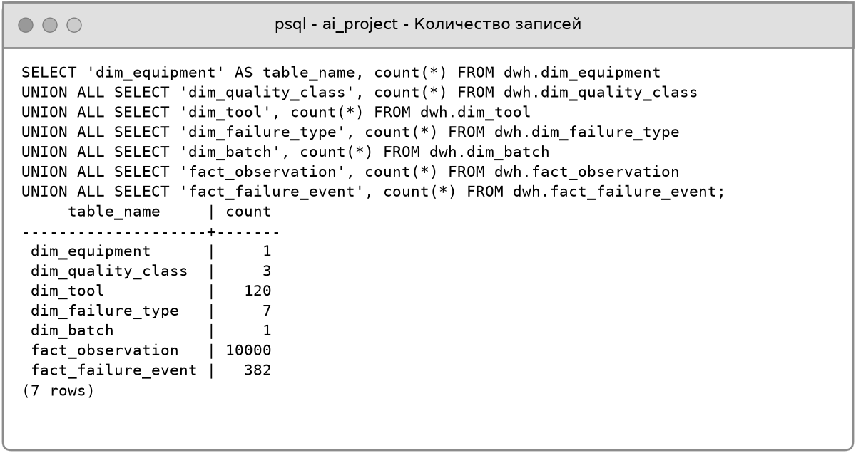
Рисунок 2 - Количество записей по таблицам
Проверка висячих ссылок выполнена для каждого внешнего ключа: левое соединение таблицы фактов с измерением и подсчёт строк, для которых строка измерения не найдена (таблица 5). Пропуски в ключевых полях проверены отдельно (рисунок 3).
Таблица 5 - Результаты проверки ссылочной целостности
Проверяемая связь | Строк без пары
equipment | 0
quality_class | 0
tool | 0
failure_type | 0
batch | 0
event -> observation | 0
NULL в ключевых полях fact_observation | 0

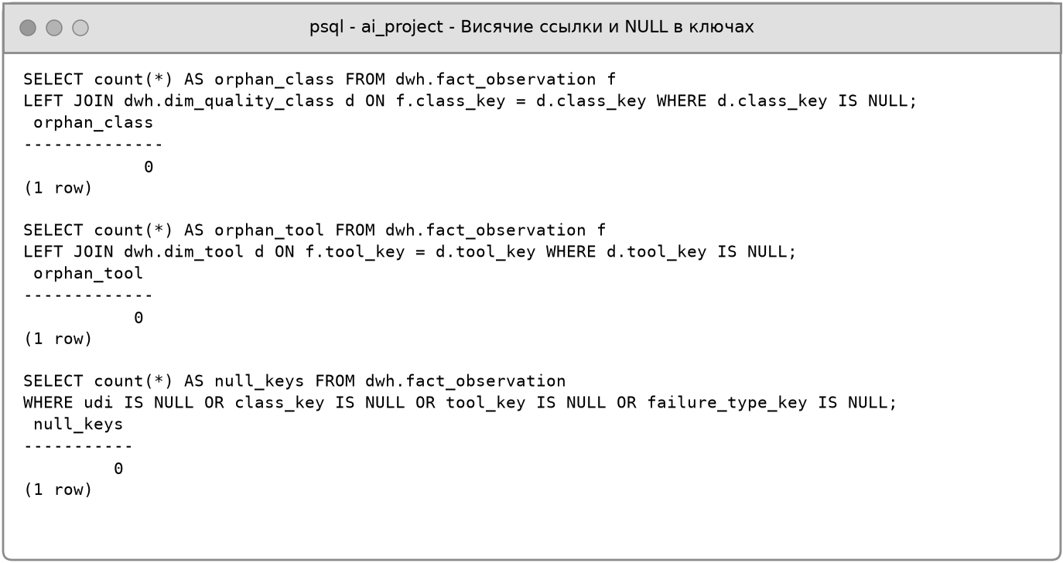
Рисунок 3 - Проверка висячих ссылок и пропусков в ключах
4.2. Сверка с источником
Базовая статистика показаний, рассчитанная в СУБД (рисунок 4), совпадает со статистикой из лабы 2 (таблица 3): среднее значение температуры воздуха - 300,00 K, частоты вращения - 1538,78 об/мин, крутящего момента - 39,99 Н·м, износа - 107,95 мин; минимум и максимум момента - 3,8 и 76,6 Н·м.
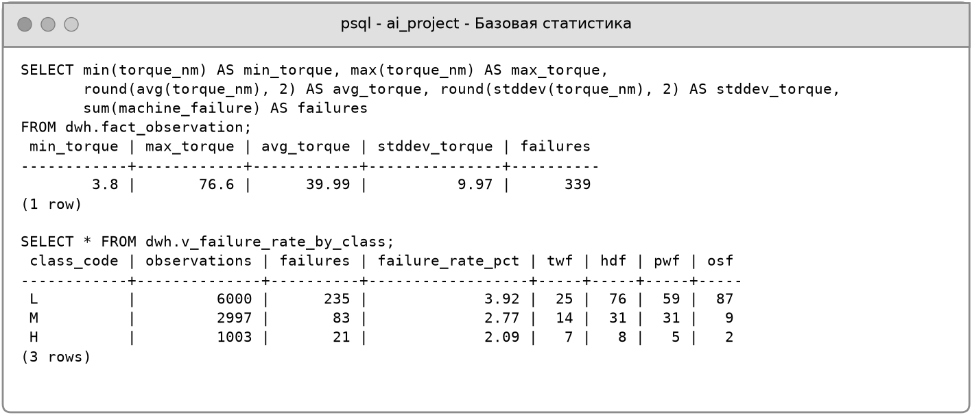
Рисунок 4 - Базовая статистика и доля отказов по классам качества
Помимо агрегатов, выполнена поэлементная сверка: программа выгружает представление v_observation и сравнивает каждое значение с CSV-файлом. Совпадение - во всех 10 000 записях по всем проверенным полям (показания, мощность, произведение износа и момента, метка отказа, основной подтип). Доли отказов по классам (3,92 / 2,77 / 2,09 %) совпадают с таблицей 6 лабы 2.
Согласованность двух таблиц фактов: сумма флагов подтипов в fact_observation (382) равна числу строк fact_failure_event (382), а число основных событий (339) - числу отказов (339).
4.3. Проверка ограничений СУБД
Чтобы убедиться, что ограничения целостности действительно работают, выполнены шесть заведомо некорректных вставок, каждая в своей транзакции (таблица 6).
Таблица 6 - Результаты негативных тестов
Попытка | Реакция СУБД
Несуществующий класс качества (class_key = 99) | ForeignKeyViolation
Температура 27 K вместо 300 K (ошибка единиц) | CheckViolation
Отказ без подтипа и без флага failure_type_unknown | CheckViolation
Повтор UDI существующего наблюдения | UniqueViolation
Повторная загрузка того же файла (тот же MD5) | UniqueViolation
Событие отказа для несуществующего наблюдения | ForeignKeyViolation

Все шесть попыток отклонены. Число строк в fact_observation до тестов - 10 000, после - 10 000: транзакции с ошибкой откатились полностью. Ограничение UNIQUE на MD5 исходного файла делает загрузку идемпотентной: случайный повторный запуск не задвоит данные.
4.4. Проверка продукционных правил в хранилище
Представление v_rule_check вычисляет правила по порогам, хранящимся в измерениях. Результат сопоставлен с таблицей 7 лабы 2 (таблица 7).
Таблица 7 - Правила в хранилище и в лабе 2
Правило | Сработало (БД / лаба 2) | Совпадений (БД / лаба 2) | Полнота, % | Точность, %
HDF | 103 / 115 | 103 / 115 | 89,6 | 100,0
PWF | 95 / 95 | 95 / 95 | 100,0 | 100,0
OSF | 98 / 98 | 98 / 98 | 100,0 | 100,0
TWF | 790 / 790 | 43 / 43 | 93,5 | 5,4

Правила PWF, OSF и TWF дают в точности те же результаты, что и в лабе 2. Правило HDF сработало на 103 записях вместо 115 - это главная находка этапа. Причину установила программа check_integrity.py: 27 записей имеют разность температур ровно 8,6 K при оборотах ниже 1380 об/мин, то есть лежат точно на границе правила. Метка HDF стоит у 12 из них, и это ровно те 12 записей, у которых разность, вычисленная в двоичной арифметике с плавающей точкой, равна 8,599999… вместо 8,6. Генератор набора AI4I сравнивал числа с плавающей точкой, и метки на границе определены ошибкой округления. В лабе 2 pandas вычислял разность так же, во float, поэтому повторил эту ошибку и показал 100 %. PostgreSQL хранит температуры в типе NUMERIC и вычисляет разность точно.
Ни строгое (< 8,6), ни нестрогое (≤ 8,6) условие на точных данных метки не воспроизводит: первое даёт полноту 89,6 % при точности 100 %, второе - полноту 100 % при точности 88,5 %. Практический вывод для базы знаний: 27 граничных записей - зона неопределённости шириной меньше точности датчика (0,1 K). Правило HDF следует применять в нестрогой форме (≤ 8,6 K): пропуск отказа теплоотвода опаснее ложной тревоги. Граничным случаям нужно назначать пониженный коэффициент уверенности, а не считать их однозначными. Эффект проявился именно при переносе данных в СУБД с точной десятичной арифметикой.
Раздел 5. Оптимизация
5.1. Созданные индексы
Уникальные индексы на udi, product_id, бизнес-ключи измерений и пару (udi, failure_type_key) создала сама СУБД по ограничениям из лабы 5. PostgreSQL не индексирует внешние ключи автоматически, поэтому дополнительные индексы созданы по типовым запросам системы (таблица 8, файл sql/04_indexes.sql).
Таблица 8 - Созданные индексы
Индекс | Столбцы | Размер | Назначение
idx_event_tool | (tool_key) | 16 kB | События по циклу инструмента
idx_event_type | (failure_type_key) | 16 kB | События по типу отказа
idx_obs_class_failure | (class_key, machine_failure) | 88 kB | Фильтр «класс качества + отказ» на панели мониторинга
idx_obs_failure_type | (failure_type_key) | 88 kB | Выборка наблюдений по типу отказа
idx_obs_failures | (udi) ГДЕ (machine_failure = 1) | 16 kB | Частичный: только 339 записей с отказом - журнал отказов
idx_obs_tool | (tool_key) | 88 kB | История цикла инструмента в карточке оборудования (СИ-2)
idx_obs_wear | (tool_wear_min) | 88 kB | Диапазон износа - кандидаты на замену инструмента

Индексы увеличили объём таблицы fact_observation вместе с индексами с 2624 КБ до 2992 КБ. Частичный индекс idx_obs_failures занимает всего 16 КБ, поскольку содержит только 3,4 % строк.
5.2. Результаты EXPLAIN ANALYZE
Для пяти типовых запросов план и время выполнения получены командой EXPLAIN ANALYZE до и после создания индексов (программа optimize.py, медиана семи запусков). Таблица из 10 000 строк занимает около 1,8 МБ и целиком находится в памяти, поэтому, чтобы оценить эффект при объёме из нефункционального требования № 6 лабы 1 (2 млн записей), измерения повторены на нагрузочной копии таблицы: те же строки, размноженные 200 раз во временной схеме bench, которая после замеров удаляется (таблица 9).
Таблица 9 - Время выполнения запросов до и после создания индексов, мс
Запрос | 10 тыс.: до | 10 тыс.: после | 2 млн: до | 2 млн: после | План после
Q1. История цикла инструмента (карточка, СИ-2) | 0,671 | 0,028 | 43,7 | 0,02 | Index Scan
Q2. Журнал отказов | 1,137 | 0,108 | 56,5 | 28,61 | Index Scan
Q3. Отказы класса H (панель мониторинга) | 1,059 | 0,066 | 46,9 | 18,34 | Index Scan
Q4. Кандидаты на замену инструмента: износ 230-240 мин | 0,778 | 0,016 | 53,2 | 2,34 | Bitmap Index Scan
Q5. Доля отказов по классам (агрегация всей таблицы) | 2,280 | 2,201 | 155,8 | 145,86 | Seq Scan

Тексты запросов:
Q1: SELECT * FROM fact_observation WHERE tool_key = 57;
Q2: SELECT udi, failure_type_key FROM fact_observation WHERE machine_failure = 1;
Q3: SELECT count(*) FROM fact_observation WHERE class_key = 3 AND machine_failure = 1;
Q4: SELECT udi, tool_wear_min FROM fact_observation WHERE tool_wear_min BETWEEN 230 AND 240;
Q5: SELECT class_key, avg(machine_failure) FROM fact_observation GROUP BY class_key;
План запроса Q1 до и после создания индекса показан на рисунке 5. До создания индекса СУБД читает всю таблицу (Seq Scan) и отбрасывает фильтром 9 919 строк из 10 000; после - находит 81 строку цикла инструмента по индексу (Index Scan).
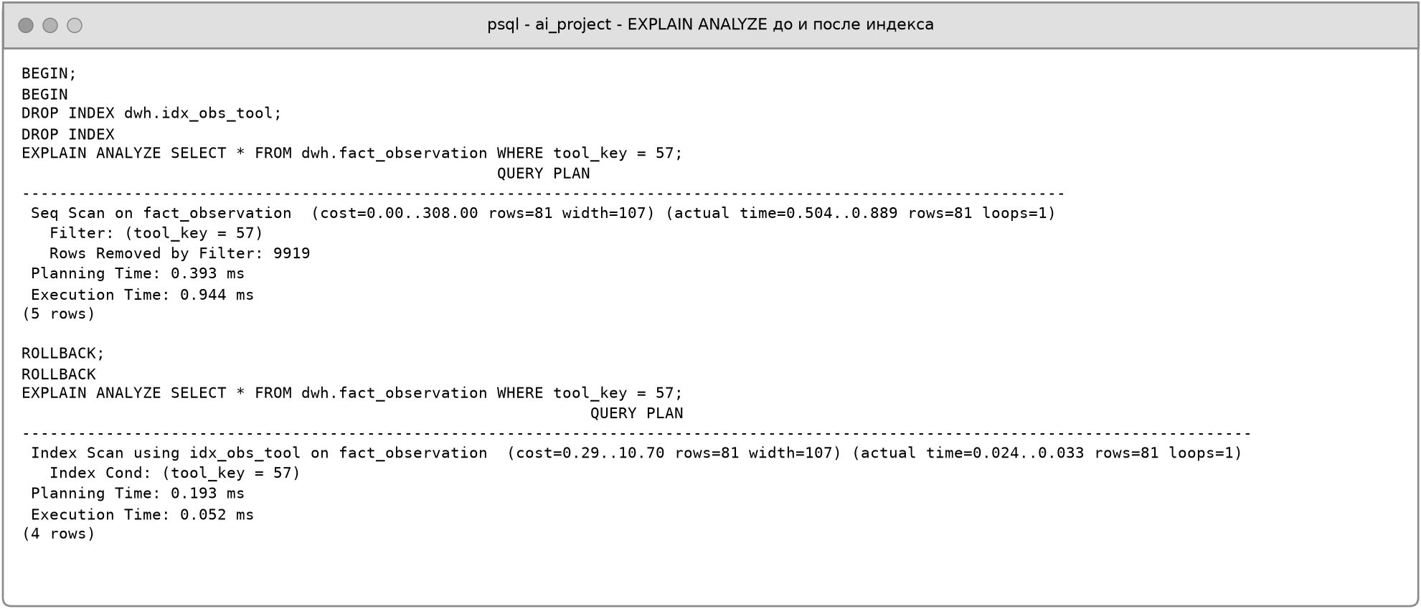
Рисунок 5 - EXPLAIN ANALYZE запроса Q1 до и после создания индекса
Выводы по оптимизации:
- для избирательных запросов (Q1, Q4) индекс заменяет полное чтение таблицы точечным доступом: на 10 тыс. строк ускорение в 24 и 49 раз, на 2 млн - в 2 729 и 23 раз. Время выполнения Q1 с индексом одинаково на обоих объёмах, а время Q4 растёт пропорционально числу найденных строк, а не размеру таблицы;
- частичный индекс для журнала отказов (Q2) и составной индекс (Q3) дают ускорение в 11 и 16 раз на текущем объёме. На 2 млн строк выигрыш меньше (2,0 и 2,6 раза): запрос возвращает уже десятки тысяч строк, и основное время уходит на их чтение;
- агрегация по всей таблице (Q5) индексами не ускоряется - СУБД всё равно читает все строки, и планировщик обоснованно выбирает Seq Scan. Для таких запросов при росте объёма следует использовать материализованные представления (агрегаты по классам и циклам), а не индексы;
- на текущем объёме все запросы выполняются быстрее 3 мс и с индексами, и без них, поэтому основная ценность индексов - запас производительности при росте парка оборудования до требуемых 2 млн записей.
Раздел 6. Выводы
В ходе работы развёрнута СУБД PostgreSQL 16.14 с доступом по паролю, создана база данных ai_project со схемой хранилища из лабы 5, и в неё загружены очищенные данные из лабы 4: 10 000 наблюдений, 382 событий отказа и 120 циклов инструмента. Загрузка выполняется одной программой за 0,8 с в одной транзакции. Факты загружаются командой COPY - самым быстрым из сравнённых способов, в 12 раз быстрее построчной вставки.
Целостность подтверждена на трёх уровнях. Полнота: число записей во всех таблицах совпадает с ожидаемым, висячих ссылок и пропусков в ключах нет. Корректность: статистики и поэлементная сверка всех 10 000 записей совпадают с исходным файлом и результатами лабы 2. Защищённость: шесть видов некорректных вставок отклонены ограничениями СУБД, а повторная загрузка того же файла невозможна.
Перенос в СУБД с точной десятичной арифметикой выявил артефакт исходного набора: 12 меток HDF на границе 8,6 K обусловлены ошибкой округления чисел с плавающей точкой в генераторе данных. Полное совпадение правила HDF с метками в лабе 2 было следствием той же ошибки в pandas. Для базы знаний сформулирована рекомендация: применять правило в нестрогой форме и снижать коэффициент уверенности для граничных значений.
Созданы семь индексов под типовые запросы системы. Для избирательных запросов они ускоряют выполнение в десятки раз на текущем объёме и в сотни и тысячи раз на нагрузочной копии из 2 млн строк, что обеспечивает выполнение требования масштабируемости из лабы 1. Хранилище готово к использованию базой знаний и модулем оптимизации на следующих этапах проекта.
Список использованных источников
1. Кимбалл Р. Инструментарий хранения и анализа данных. Полное руководство по размерному моделированию / Р. Кимбалл, М. Росс ; пер. с англ. - Москва : Эксмо. - ISBN 978-5-04-108040-2.
2. PostgreSQL 16 Documentation. COPY : [официальная документация]. - URL: https://www.postgresql.org/docs/16/sql-copy.html (дата обращения: 05.10.2026).
3. PostgreSQL 16 Documentation. Using EXPLAIN : [официальная документация]. - URL: https://www.postgresql.org/docs/16/using-explain.html (дата обращения: 05.10.2026).
4. PostgreSQL 16 Documentation. Partial Indexes : [официальная документация]. - URL: https://www.postgresql.org/docs/16/indexes-partial.html (дата обращения: 05.10.2026).
5. Медленно меняющиеся измерения (SCDs) в эпоху облачного хранилища данных // Хабр. - URL: https://habr.com/ru/companies/slurm/articles/743962/ (дата обращения: 05.10.2026).
6. Что такое DWH (КХД) и как работает корпоративное хранилище данных // Хабр. - URL: https://habr.com/ru/articles/1037496/ (дата обращения: 05.10.2026).
7. Goldberg D. What Every Computer Scientist Should Know About Floating-Point Arithmetic / D. Goldberg // ACM Computing Surveys. - 1991. - Vol. 23, No. 1. - P. 5-48.

Приложение А. Листинг программы загрузки
"""Загрузка очищенных данных в хранилище PostgreSQL (лабораторная работа 6, вариант 10).

1. Создаёт схему dwh скриптами из лабы 5 (01_create_schema, 02_reference_data, 03_views).
2. Строит измерения dim_tool, dim_batch и таблицы фактов из data_cleaned.csv (лаба 4).
3. Загружает всё в одной транзакции: измерения - pandas.to_sql, факты - COPY.
4. Сохраняет число загруженных записей в results/load.json.

Параметры подключения берутся из переменных окружения (значения по умолчанию -
как в методических указаниях):
DB_HOST=localhost DB_PORT=5432 DB_NAME=ai_project DB_USER=postgres DB_PASSWORD=...
Запуск: python load_dwh.py
"""
import hashlib
import io
import json
import os
import time
from pathlib import Path

import pandas as pd
from sqlalchemy import create_engine, text

HERE = Path(__file__).resolve().parent
LAB4 = HERE.parent / 'Лаба_4' / 'data'
LAB5 = HERE.parent / 'Лаба_5' / 'sql'
SRC = LAB4 / 'data_cleaned.csv'
RES = HERE / 'results'
RES.mkdir(exist_ok=True)

DB_NAME = os.getenv('DB_NAME', 'ai_project')
DB_USER = os.getenv('DB_USER', 'postgres')
DB_PASSWORD = os.getenv('DB_PASSWORD', 'mysecretpassword')
DB_HOST = os.getenv('DB_HOST', 'localhost')
DB_PORT = os.getenv('DB_PORT', '5432')
URL = f'postgresql+psycopg2://{DB_USER}:{DB_PASSWORD}@{DB_HOST}:{DB_PORT}/{DB_NAME}'

CLASS_KEY = {'L': 1, 'M': 2, 'H': 3} # из 02_reference_data.sql
FAILURE_KEY = {'NONE': 0, 'TWF': 1, 'HDF': 2, 'OSF': 3, 'PWF': 4, 'RNF': 5, 'UNKNOWN': 9}
EQUIPMENT_KEY = 1

def run_sql_file(conn, path):
"""Выполнить SQL-скрипт целиком (несколько команд) через DBAPI-курсор.
Курсор вызывается без параметров, поэтому символ % в тексте скрипта безопасен."""
with conn.connection.dbapi_connection.cursor() as cur:
cur.execute(path.read_text(encoding='utf-8'))

def copy_df(conn, df, table):
"""Быстрая загрузка DataFrame командой COPY ... FROM STDIN (psycopg2)."""
buf = io.StringIO()
df.to_csv(buf, index=False, header=False)
buf.seek(0)
cols = ', '.join(df.columns)
raw = conn.connection.dbapi_connection
with raw.cursor() as cur:
cur.copy_expert(f'COPY dwh.{table} ({cols}) FROM STDIN WITH (FORMAT csv)', buf)

def build_dim_tool(df):
g = df.groupby('tool_cycle_id')
tool = pd.DataFrame({
'tool_key': g.size().index.astype(int),
'tool_cycle_no': g.size().index.astype(int),
'first_udi': g['udi'].min().values,
'last_udi': g['udi'].max().values,
'products_processed': g.size().values,
'wear_at_end_min': g['tool_wear_min'].last().values,
'end_twf': g['twf'].last().values,
})
tool['end_reason'] = 'PLANNED'
tool.loc[tool['end_twf'] == 1, 'end_reason'] = 'TWF'
tool.loc[tool.index[-1], 'end_reason'] = 'IN_SERVICE' # последний цикл не завершён
return tool.drop(columns='end_twf')

def build_fact_observation(df, batch_key):
f = pd.DataFrame({
'udi': df['udi'], 'product_id': df['product_id'], 'product_serial': df['product_serial'],
'equipment_key': EQUIPMENT_KEY,
'class_key': df['quality_class'].map(CLASS_KEY),
'tool_key': df['tool_cycle_id'],
'failure_type_key': df['failure_mode'].map(FAILURE_KEY),
'batch_key': batch_key,
})
measures = ['air_temp_k', 'process_temp_k', 'rot_speed_rpm', 'torque_nm', 'tool_wear_min',
'temp_diff_k', 'power_w', 'power_margin', 'wear_torque', 'osf_margin', 'cycle_pos',
'machine_failure', 'twf', 'hdf', 'pwf', 'osf', 'rnf_ref', 'n_failure_modes',
'failure_type_unknown', 'is_outlier_speed', 'is_outlier_torque']
for c in measures:
f[c] = df[c]
return f.rename(columns={'power_margin': 'power_margin_w'})

def build_fact_failure_event(df, batch_key):
"""Одна строка на каждый отмеченный подтип отказа (включая RNF и UNKNOWN)."""
parts = []
for col, code in [('twf', 'TWF'), ('hdf', 'HDF'), ('pwf', 'PWF'), ('osf', 'OSF'),
('rnf_ref', 'RNF'), ('failure_type_unknown', 'UNKNOWN')]:
sub = df[df[col] == 1]
parts.append(pd.DataFrame({
'udi': sub['udi'], 'equipment_key': EQUIPMENT_KEY,
'class_key': sub['quality_class'].map(CLASS_KEY), 'tool_key': sub['tool_cycle_id'],
'failure_type_key': FAILURE_KEY[code], 'batch_key': batch_key,
'is_primary': (sub['failure_mode'] == code).astype(int),
}))
return pd.concat(parts).sort_values(['udi', 'failure_type_key'])

def main():
t0 = time.perf_counter()
df = pd.read_csv(SRC)
md5 = hashlib.md5(SRC.read_bytes()).hexdigest()
engine = create_engine(URL)
timings = {}

# Вся загрузка - одна транзакция: при любой ошибке хранилище остаётся пустым
with engine.begin() as conn:
t = time.perf_counter()
for f in ['01_create_schema.sql', '02_reference_data.sql', '03_views.sql']:
run_sql_file(conn, LAB5 / f)
timings['ddl'] = time.perf_counter() - t

batch_key = conn.execute(text(
'INSERT INTO dwh.dim_batch (source_name, source_file, source_md5, etl_script) '
'VALUES (:n, :f, :m, :s) RETURNING batch_key'),
{'n': 'AI4I 2020 Predictive Maintenance Dataset (cleaned)',
'f': 'Лаба_4/data/data_cleaned.csv', 'm': md5, 's': 'Лаба_6/load_dwh.py'}).scalar_one()

t = time.perf_counter()
dim_tool = build_dim_tool(df)
dim_tool.to_sql('dim_tool', conn, schema='dwh', if_exists='append', index=False)
timings['dim_tool'] = time.perf_counter() - t

t = time.perf_counter()
fact = build_fact_observation(df, batch_key)
copy_df(conn, fact, 'fact_observation')
timings['fact_observation'] = time.perf_counter() - t

t = time.perf_counter()
events = build_fact_failure_event(df, batch_key)
copy_df(conn, events, 'fact_failure_event')
timings['fact_failure_event'] = time.perf_counter() - t

conn.execute(text('UPDATE dwh.dim_batch SET rows_loaded = :n WHERE batch_key = :b'),
{'n': len(fact), 'b': batch_key})
conn.exec_driver_sql('ANALYZE')

counts = {}
with engine.connect() as conn:
for tbl in ['dim_equipment', 'dim_quality_class', 'dim_tool', 'dim_failure_type',
'dim_batch', 'fact_observation', 'fact_failure_event']:
counts[tbl] = conn.execute(text(f'SELECT count(*) FROM dwh.{tbl}')).scalar_one()
expected = {'dim_equipment': 1, 'dim_quality_class': 3, 'dim_tool': len(dim_tool),
'dim_failure_type': 7, 'dim_batch': 1, 'fact_observation': len(df),
'fact_failure_event': len(events)}
total = time.perf_counter() - t0
print(f'Загрузка завершена за {total:.2f} с')
for tbl, n in counts.items():
mark = 'OK' if n == expected[tbl] else f'ожидалось {expected[tbl]}'
print(f' {tbl:20s} {n:>6} {mark}')
json.dump({'counts': counts, 'expected': expected, 'timings': timings, 'total_s': total,
'source_md5': md5, 'batch_key': batch_key},
open(RES / 'load.json', 'w'), ensure_ascii=False, indent=1)

if __name__ == '__main__':
main()

